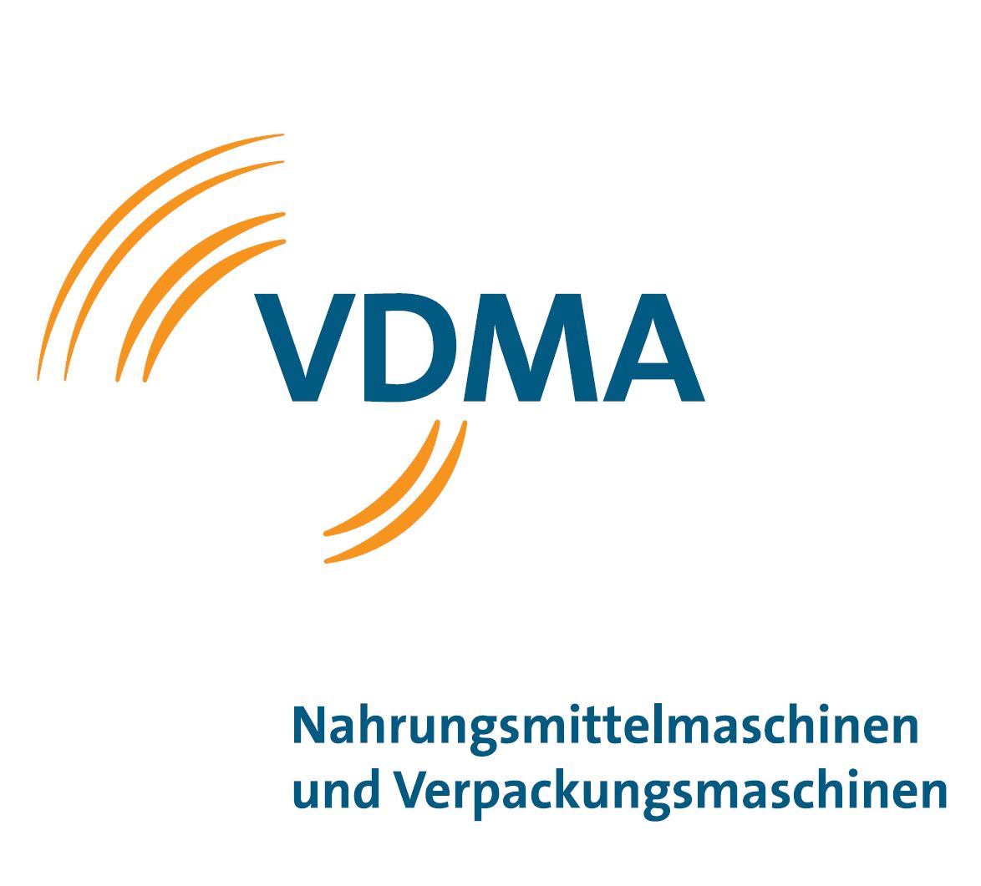

### Presseinformation

Kontakt

Telefon

E-Mail

Datum

Margret Menzel

+49 69 66 03-1897

[margret.menzel@vdma.org](mailto:margret.menzel@vdma.org)

19.11.2024

r 2015

**Welttag der Industrialisierung Afrikas – Maschinenbau als Schlüsselakteur**

Der Nahrungsmittelmaschinen- und Verpackungsmaschinenbau aus Deutschland trägt mit hochwertigen Technologien wesentlich zur nachhaltigen Industrialisierung Afrikas bei. Besonders in der Lebensmittelverarbeitung fördern Maschinen aus Deutschland die wirtschaftliche Entwicklung und Versorgungssicherheit.

**Frankfurt, 19. November 2024** – Der Welttag der Industrialisierung Afrikas, der seit 1989 jährlich am 20. November von den Vereinten Nationen begangen wird, lenkt den Blick auf die entscheidende Rolle der Industrialisierung für nachhaltiges Wachstum und Armutsbekämpfung auf dem afrikanischen Kontinent. Die Entwicklung effizienter und sicherer Produktionstechnologien, wie sie insbesondere der deutsche Maschinenbau bereitstellt, kann hier maßgeblich zur Stärkung der lokalen Wirtschaft, der Ausbildung von Fachkräften und zur Erhöhung der Lebensmittelsicherheit beitragen.

**Industrialisierung als Schlüssel zur Reduzierung von Nachernteverlusten**

„Zero Hunger“ ist Ziel Nummer 2 der UN-Nachhaltigkeitsziele. Es geht darum, bis 2030 eine Welt ohne Hunger zu schaffen. Davon sind wir aber noch weit entfernt. Das globale Problem des Hungers und der Ernährungsunsicherheit ist nach wie vor eine große Herausforderung. Hohe Nachernteverluste in einigen Regionen der Welt sind ein Teil des Problems.

Nach einer Studie des Natural Resources Institute (NRI) der University of Greenwich gehen derzeit schätzungsweise 15 bis 20 Prozent des in Subsahara-Afrika produzierten Getreides und der Hülsenfrüchte aufgrund mangelnder Verarbeitungs- und Lagermöglichkeiten verloren. Bei Obst und Gemüse sind es laut Horticultural Research and Training Institute Tansania sogar 30 bis 80 Prozent. Nahrungsmittelmaschinen und Verpackungsmaschinen aus Deutschland können hier Abhilfe schaffen, indem sie dazu beitragen, Verluste in der Lebensmittelproduktion zu reduzieren und die Haltbarkeit von Nahrungsmitteln zu verlängern. Hygienische Produktion und adäquate Verpackung sind der Schlüssel hierfür. Dies fördert nicht nur die Versorgungssicherheit, sondern schafft auch neue Perspektiven für lokale Produzenten und Unternehmer.

Industrialisierung zur Steigerung der Produktion unabdingbar

Nach Angaben der Vereinten Nationen (UNO) wird bis 2050 die Bevölkerung Afrikas voraussichtlich auf über 2,5 Milliarden Menschen anwachsen, was den Druck auf die Versorgung mit Nahrungsmitteln weiter erhöht. Die Industrialisierung der Nahrungsmittelproduktion ermöglicht es, die Effizienz und Kapazität der Lebensmittelversorgung zu steigern. Dies ist entscheidend ist, um Engpässe zu vermeiden und den Nahrungsbedarf der schnell wachsenden Bevölkerung zu decken.

Die deutschen Hersteller von Nahrungsmittelmaschinen und Verpackungsmaschinen sind mit einem Exportanteil von 86 Prozent und einem weltweiten Exportvolumen von 9,9 Milliarden Euro besonders wertvolle Partner für Afrika. Sie unterstützen afrikanische Unternehmen dabei, ihre Produktion zu skalieren, wettbewerbsfähig zu werden und so qualitativ hochwertige und sichere Produkte in großen Mengen anbieten zu können.

**Fachkräfte für Afrika**

Darüber hinaus waren deutsche Maschinenbauunternehmen an der Ausbildung lokaler Fachkräfte beteiligt und schafften somit nachhaltigen Wissenstransfer und Beschäftigungsmöglichkeiten. Im Rahmen der Initiative „Fachkräfte für Afrika“ hat der VDMA gemeinsam mit lokalen Partnern und Mitgliedsunternehmen Ausbildungszentren in Botswana, Kenia und Nigeria aufgebaut, um technisches Wissen und moderne Produktionsmethoden vor Ort zu verankern. Durch Schulungen und vor allem durch eine praxisnahe Ausbildung lokaler Fachkräfte hat der deutsche Maschinenbau zur Entwicklung einer qualifizierten Arbeitskräftebasis beigetragen, die für den dauerhaften Erfolg der Industrialisierungsprojekte entscheidend ist.

**Nachhaltigkeit und Effizienz im Fokus**

Neben der Produktionssteigerung bieten Maschinenbaufirmen aus Deutschland zudem nachhaltige und effiziente Lösungen an. Moderne Maschinen sind darauf ausgelegt, Energie, Wasser und andere Ressourcen sparsam zu nutzen. Automatisierte Reinigungssysteme und Sensoren zur Überwachung der Hygienebedingungen tragen dazu bei, den Einsatz von Reinigungs- und Desinfektionsmitteln zu minimieren. Moderne deutsche Verpackungslösungen ermöglichen es, den Verpackungsmüll zu reduzieren und die Recyclingquoten zu erhöhen.

**Bedeutung und Chancen der deutsch-afrikanischen Zusammenarbeit**

Afrika ist ein aufstrebender Kontinent mit wachsender Kaufkraft und einer jungen Bevölkerung. Mit Blick auf die wachsende politische, wirtschaftliche sowie energiepolitische Bedeutung Afrikas ist eine tiefere Wirtschaftspartnerschaft mit Europa unabdingbar. Auch vor dem Hintergrund der aktuellen geopolitischen Veränderungen und die damit verbundene Verschiebung der Märkte hat der VDMA sein Engagement in Afrika in den letzten Jahren erhöht und unterstützt die Handelsausweitung seiner Mitglieder mit Afrika. Die Erschließung afrikanischer Märkte gehört zur strategischen Ausrichtung des VDMA. Der VDMA wirbt daher um die Unterstützung der deutschen Politik durch eine sowohl an den Bedürfnissen der afrikanischen Partner als auch an den Bedürfnissen der Unternehmen des deutschen Maschinen- und Anlagenbaus orientierte Strategie.

Der Maschinen- und Anlagenbau ist ein unverzichtbarer Partner bei der Industrialisierung Afrikas. Durch innovative Technologien und maßgeschneiderte Lösungen trägt er zur wirtschaftlichen Entwicklung und zur Verbesserung der Lebensbedingungen auf dem Kontinent bei. Der Welttag der Industrialisierung Afrikas bietet eine Gelegenheit, die Bedeutung dieser Zusammenarbeit zu würdigen und weiter zu fördern.

Haben Sie noch Fragen? Daniel Dellemann, Projektmanager Marktanalysen und -informationen / Referent für die Region Afrika im VDMA Fachverband Nahrungsmittelmaschinen und Verpackungsmaschinen beantwortet sie gerne. Telefon: +49 69 66 03-1931, E-mail:

[daniel.dellemann@vdma.org](mailto:daniel.dellemann@vdma.org)

**VDMA Fachverband Nahrungsmittelmaschinen und Verpackungsmaschinen**

Der Fachverband Nahrungsmittelmaschinen und Verpackungsmaschinen ist einer der größten von insgesamt 36 Geschäftszweigen im VDMA und steht für eine sehr heterogene Branche: Seine rund 330 Mitgliedsunternehmen sind Hersteller von Bäckereimaschinen, Prozesstechnik für Fleisch- und Proteinverarbeitung, Maschinen zur Getränkeherstellung, Molkereitechnik, Süßwarenmaschinen, Maschinen und Anlagen für die Verarbeitung von pflanzlichen Rohstoffen, Verpackungsmaschinen sowie Maschinen und Anlagen zur Herstellung von pharmazeutischen und kosmetischen Produkten. Die vorwiegend mittelständisch geprägten Unternehmen stehen zusammen für über 80 Prozent des Branchenumsatzes.

Dienstleistung, Interessenvertretung und Netzwerk sind die Säulen der Arbeit des Fachverbandes. Wir beraten und unterstützen unsere Mitglieder bei wirtschaftlichen und technischen Themen.

[**https://www.vdma.org/nahrungsmittelmaschinen-verpackungsmaschinen**](https://www.vdma.org/nahrungsmittelmaschinen-verpackungsmaschinen)